1.电路中的能量转化
学习目标
1.理解电功和电功率的概念，知道电流做功的过程就是电能转化为其他形式的能的过程。
2.理解焦耳定律的内容、表达式的意义，能用焦耳定律解释生产生活中的相关问题。
3.能从能量的转化和守恒的角度理解纯电阻电路与非纯电阻电路中能量转化的特点，理解电功与电热、电功率与热功率的区别与联系。
知识点一 电功和电功率
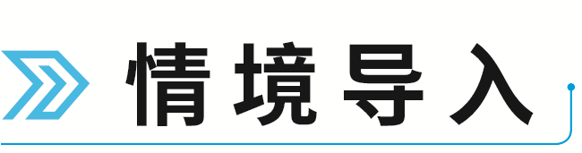
情境：如图所示为某品牌的两种规格的节能灯。
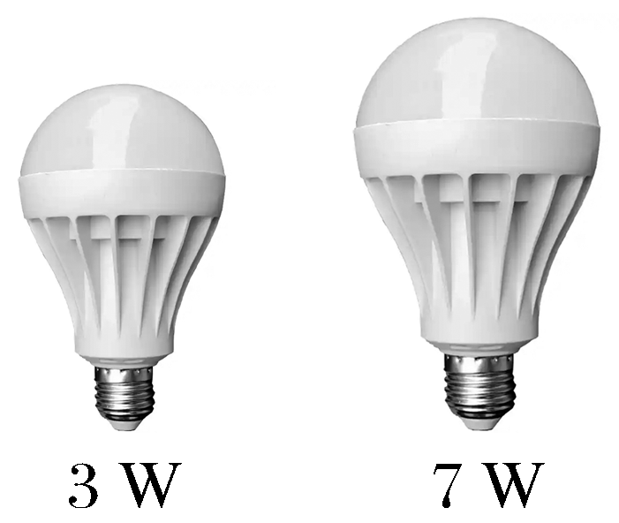
问题：（1）节能灯通电时会发光，能量如何转化？是通过什么实现的？
（2）“3 W”与“7 W”的灯泡均正常发光时的亮度哪个更亮？为什么？
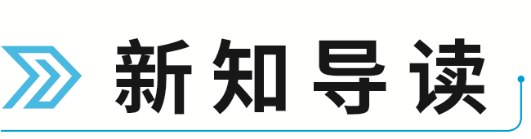
1.电功
（1）电流做功的实质：导体中的恒定电场对自由电荷的 在做功，自由电荷在静电力的作用下做定向移动，结果电荷的 减少，其他形式的能增加。电能转化是通过电流 来实现的。
（2）公式：W＝ 。
意义：电流在一段电路中所做的功，等于这段电路两端的 、电路中的 、通电时间t三者的乘积。
（3）单位：国际单位制中电功的单位是 ，符号是 。
常用的单位：千瓦时（kW·h），也称“度”，1 kW·h＝ J。
2.电功率
（1）定义：电流在一段电路中所做的功与 之比叫作电功率。
（2）公式：P＝$\frac{W}{t}$＝ 。
（3）单位：瓦特，符号为 。
（4）意义：表示电流做功的 。
【易错辨析】
（1）电压、电流越大，电流做功就越多。（ ）
（2）电功率越大，电流做功越多。（ ）
（3）电功与电能的单位是相同的，因此电功就是电能。（ ）
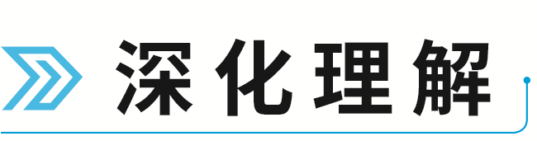
1.电功的理解
（1）电功的大小量度了电能的减少量，标志着电能转化为其他形式的能的多少。
（2）公式W＝UIt＝qU对任何电路都适用。
2.电功率的理解
（1）公式P＝UI对任何电路都适用。
（2）额定功率与实际功率。
①额定功率：用电器在额定电压下工作的功率，P_{额}＝U_{额}I_{额}。
②实际功率：用电器在实际电压下工作的功率，它一般不能大于额定功率。
3.串、并联电路中的功率关系
项目 | 串联电路 | 并联电路
功率  关系 | 由于电流I相同，根据P＝I²R可知，各电阻的电功率与其电阻成正比 | 由于各支路电压相同，根据P＝$\frac{U^{2}}{R}$可知，各支路的电功率与其电阻成反比
总功率 | 总功率P_{总}＝UI＝（U₁＋U₂＋…＋U_{n}）I＝P₁＋P₂＋…＋P_{n} | 总功率P_{总}＝UI＝U（I₁＋I₂＋…＋I_{n}）＝P₁＋P₂＋…＋P_{n}
【例1】 （简单串、并联电路中的功率分析）〔多选〕图中R₁＝2 Ω，R₂＝4 Ω，R₃＝4 Ω，通电后（ ）
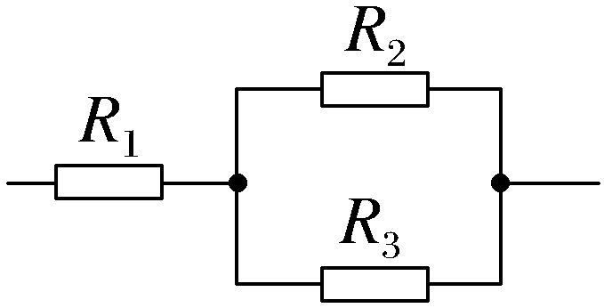
A.经R₁和R₃的电流之比I₁∶I₃＝2∶1
B.R₁两端的电压和R₃两端的电压之比U₁∶U₃＝1∶1
C.三个电阻消耗的电功率之比P₁∶P₂∶P₃＝2∶1∶1
D.三个电阻消耗的电功率之比P₁∶P₂∶P₃＝3∶2∶4
尝试解答
方法技巧
（1）无论是串联电路还是并联电路，电路消耗的总功率都等于各电阻消耗的功率之和。
（2）比较串联电阻的功率关系时选用公式P＝I²R；比较并联电阻的功率关系时选用公式P＝$\frac{U^{2}}{R}$。
知识点二 焦耳定律


情境：如图所示为常见的家用电器。
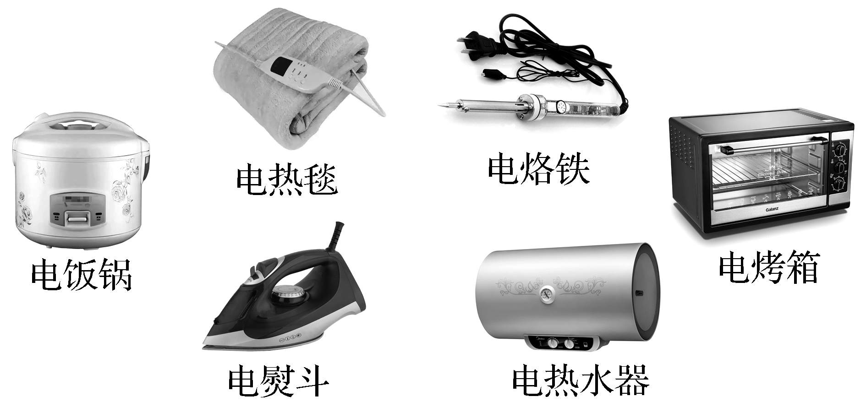
问题：（1）上述家用电器工作时的能量转化有什么共性特点？
（2）根据生活经验猜想一下它们工作时发热的多少与哪些因素有关？

1.焦耳定律
（1）内容：电流通过导体产生的热量跟 成正比，跟导体的 及通电时间成正比。
（2）表达式 Q＝ 。
2.热功率
（1）定义：电流通过导体 的功率。
（2）表达式：P_{热}＝ 。
【易错辨析】
（1）导体的电阻越大，通电时产生的电热越多。（ ）
（2）电饭锅、电熨斗工作时将电能全部转化为内能。（ ）
（3）电风扇和洗衣机工作时将电能全部转化为内能。（ ）

1.纯电阻电路
工作时电能全部转化为内能的电路，电路中只含有电阻元件。
2.纯电阻电路的特点
（1）电功与电热相等：Q＝W＝UIt＝I²Rt。
（2）电功率与热功率相等：P_{热}＝$\frac{W}{t}$＝$\frac{Q}{t}$＝I²R。
【例2】 两根由同种材料制成的均匀电阻丝A、B串联在电路中，A的长度为L，直径为d；B的长度为2L，直径为2d，那么通电后在相同的时间内产生的热量之比为（ ）
A.Q_{A}∶Q_{B}＝1∶1 B.Q_{A}∶Q_{B}＝2∶1
C.Q_{A}∶Q_{B}＝1∶2 D.Q_{A}∶Q_{B}＝4∶1
尝试解答
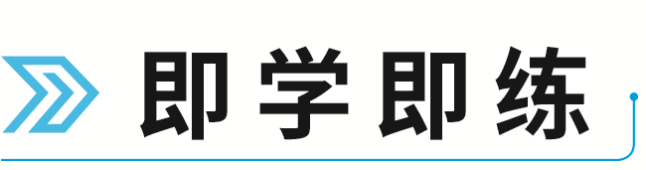
为使电热器在单位时间内产生的热量减少一半，下列措施可行的是（ ）
A.R不变，使通过电热丝的I减小一半
B.U不变，使电热丝的R增大一倍
C.R不变，使电热丝两端的U减小一半
D.U不变，使电热丝的R增大为原来的$\sqrt{2}$倍
知识点三 电路中的能量转化

情境：如图所示为我们家庭常用的电风扇。电风扇中重要部件是电动机，工作时带动扇叶转动产生“风”，工作时间长了我们用手摸扇头部位会感到比较热。
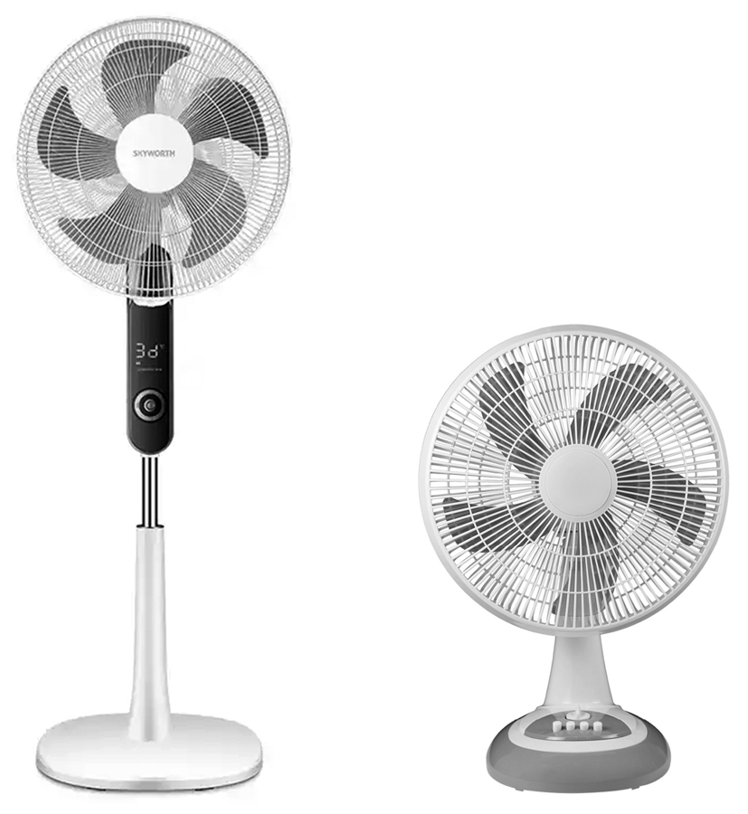
问题：（1）由以上情况说明电动机工作时电能转化什么形式的能？
（2）电动机工作时能量关系是怎样的？

1.电动机工作时的能量转化关系
电动机从电源获得能量，一部分转化为 ，还有一部分转化为 。
2.功率关系：P_{电}＝ ＋
（1）P_{电}＝ 。
（2）不考虑摩擦阻力和空气阻力引起的能量损失时：P_{损}＝P_{热}＝ ，（R为线圈的电阻）。
3.电池充电时的能量转化关系：电池从电源获得的能量一部分转化为电池的 能，还有一部分转化为 。
【易错辨析】
（1）电动机工作时消耗的电能大部分转化为机械能。（ ）
（2）电动机工作时的电功等于电热。（ ）
（3）电吹风机工作时电能全部转化为内能。（ ）

1.电动机的简易模型
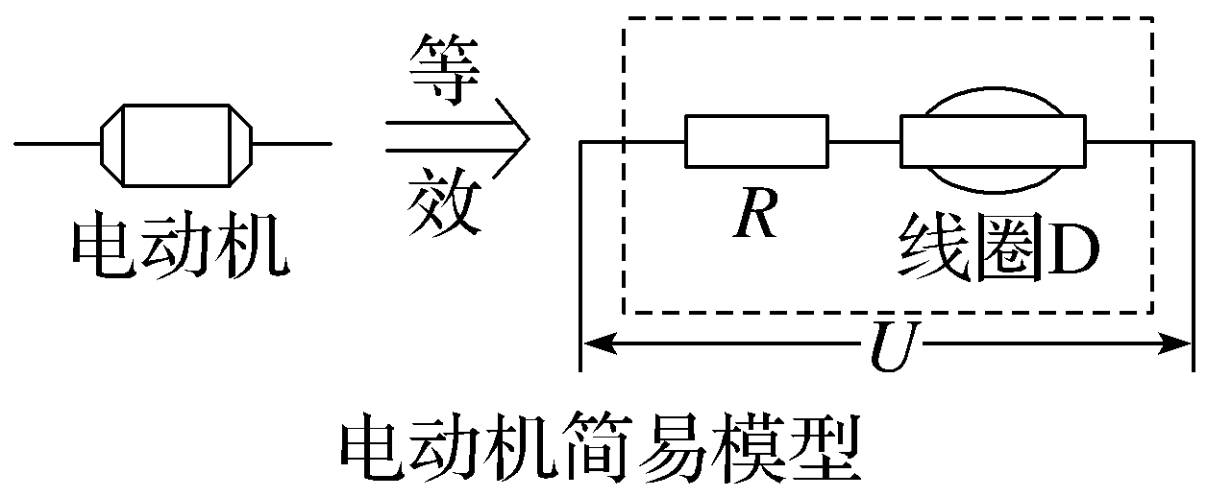
2.电动机中的主要概念及关系：（电动机线圈的电阻为R、工作电压为U、工作电流为I）
（1）总功率（输入功率）：P_{入}＝UI。
（2）发热功率：P_{热}＝I²R。
（3）输出功率（机械功率）：P_{出}＝P_{入}－P_{热}＝UI－I²R。
（4）效率：η＝$\frac{P_{\text{出}}}{P_{\text{入}}}$×100％。
3.电动机中的能量转化
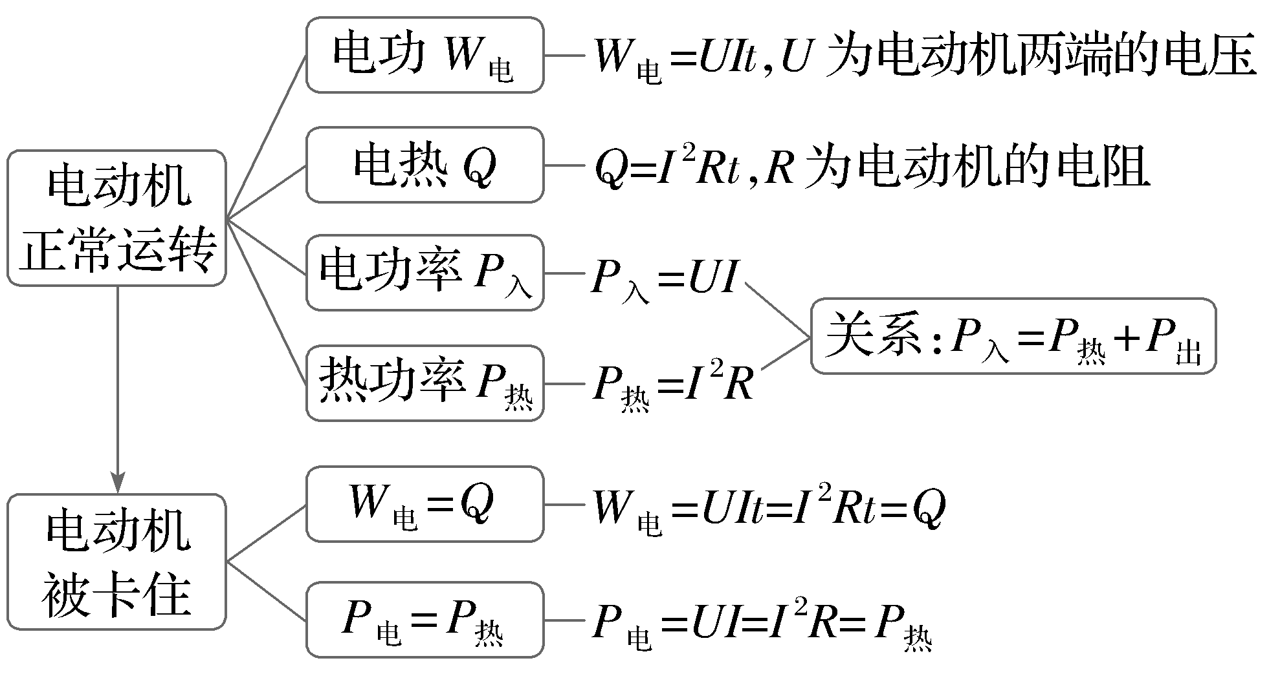
【例3】 如图所示为电动机提升物体的装置，电动机线圈的电阻为r＝1 Ω，电动机两端电压为5 V，电路中的电流为1 A，物体A的重力为20 N。忽略一切摩擦，求：
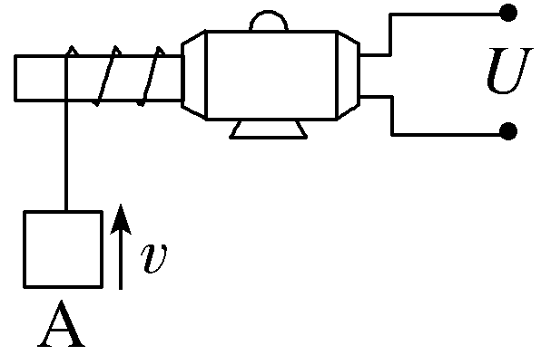
（1）电动机线圈电阻消耗的热功率为多少？
（2）电动机输入功率和输出功率各是多少？
（3）10 s内电动机可以把物体A匀速提升多高？
（4）这台电动机的效率是多少？
尝试解答
【变式1】 如果电动机提升物体的过程中，由于故障电动机突然卡住不转了，电动机两端的电压不变，电动机的发热功率是多少？
【变式2】 根据【变式1】的计算结果，说明电动机如果卡住不转了但没有及时切断电源，会有什么风险？
规律总结
1.电动机正常工作时：工作电压U、电流I、线圈电阻r之间关系不符合欧姆定律的使用条件，即I≠$\frac{U}{r}$。
2.电动机卡住不转但正常通电时：可看作纯电阻电路，此时的电压U、电流I、线圈电阻r之间关系符合欧姆定律使用条件，即I＝$\frac{U}{r}$。
纯电阻电路与非纯电阻电路的比较
比较项目 | 纯电阻电路 | 非纯电阻电路
元件特点 | 电路中只有电阻元件，如电阻、电炉丝、白炽灯 | 电路中除电阻外，还包括能把电能转化为其他形式的能的用电器，如电动机、电解槽等
欧姆定律 | 适用，I＝$\frac{U}{R}$ | 不适用，I＜$\frac{U}{R}$
能量转化 | 电能全部转化为内能：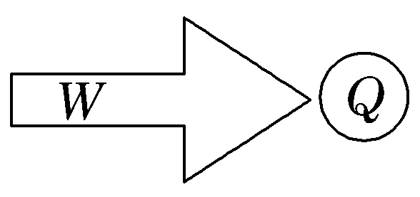  W＝Q＝UIt＝I²Rt＝$\frac{U^{2}}{R}$t | 电能转化为内能和其他形式的能：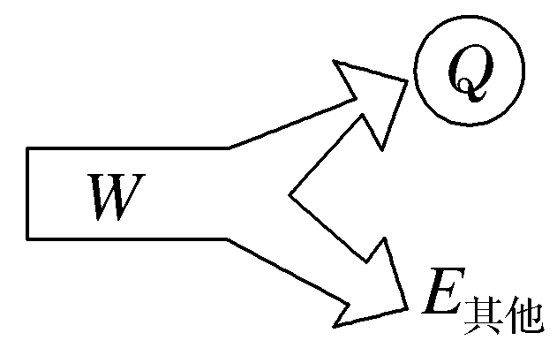  W＝UIt，Q＝I²Rt，W＝Q＋W_{其他}
功率  特点 | 电功率等于热功率：  P_{电}＝P_{热}＝UI＝I²R＝$\frac{U^{2}}{R}$ | 电功率等于热功率与其他功率之和：P_{电}＝UI  P_{热}＝I²R  P_{电}＝P_{热}＋P_{其他}
【典例】 小型直流电动机（其线圈内阻为r＝1 Ω）与规格为“4 V 4 W”的小灯泡并联，再与阻值为R＝5 Ω的电阻串联，然后连接至U＝12 V的电源上，如图所示，小灯泡恰好正常发光，电动机正常工作，求：
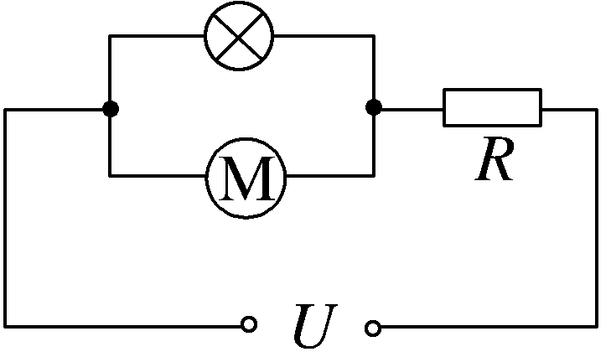
（1）通过电动机的电流；
（2）电动机的输出功率P_{出}；
（3）电动机的效率。
尝试解答
提示：完成课后作业 第十二章 1.

